La classification des roches

Expérience 2.9

Science

Présenté à Daniel Blais

Par Thomas Paré
Et
(Keyra Dubois)

ESV 18octobre

But : Identifier parmi quelque roche des roches sédimentaires.

Hypothèse : je suppose que les roches sédimentaires sont l’inconnu # 71 et 73

Matériel : microscope , inconnu #51,53,55,71,73,84,85 et 86

Manipulation :Nous allons observer les cristaux des roches pour voir si elles sont sédimentaires.
Résultats :
La classification des roches

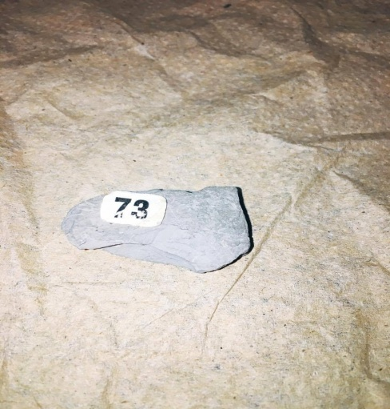
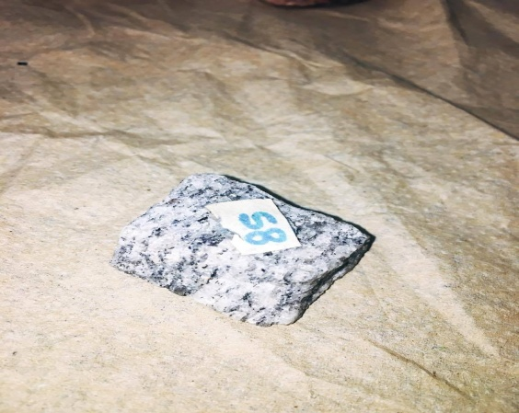
#58 #73

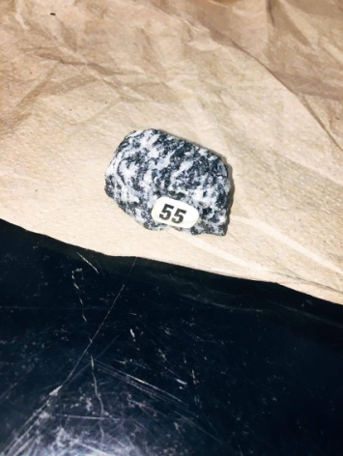
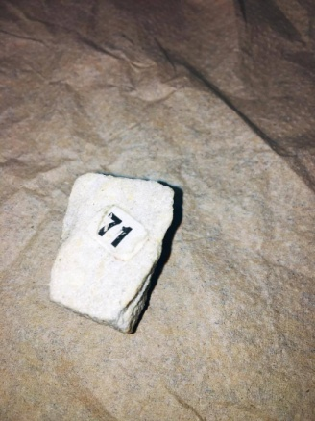
#71 #55

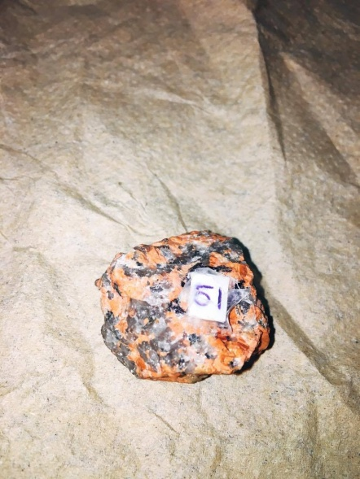
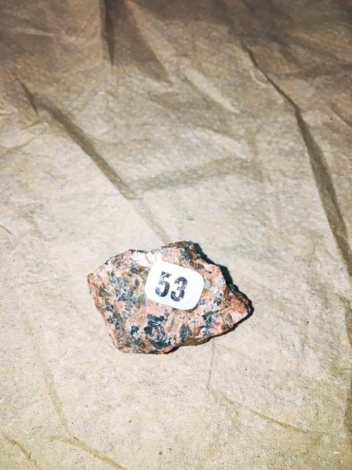
#53 #51

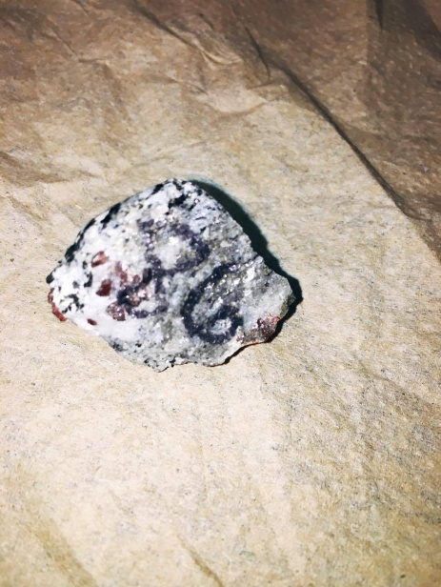
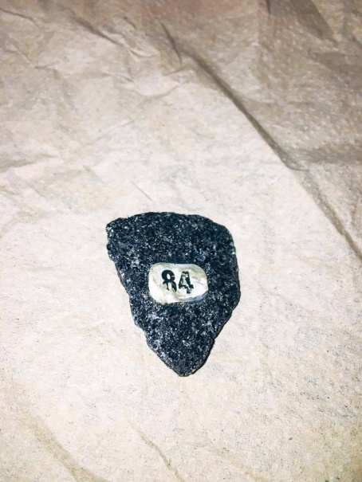
#84 #86

Discussion : D’après mes résultats, les inconnus 71 et 73 ont comme résultats des cristaux non visibles ce qui signifie que les inconnus sont sédimentaires.

Conclusion : Mon hypothèse est vraie puisque les inconnus # 71 et 73 ont des cristaux non visibles.

